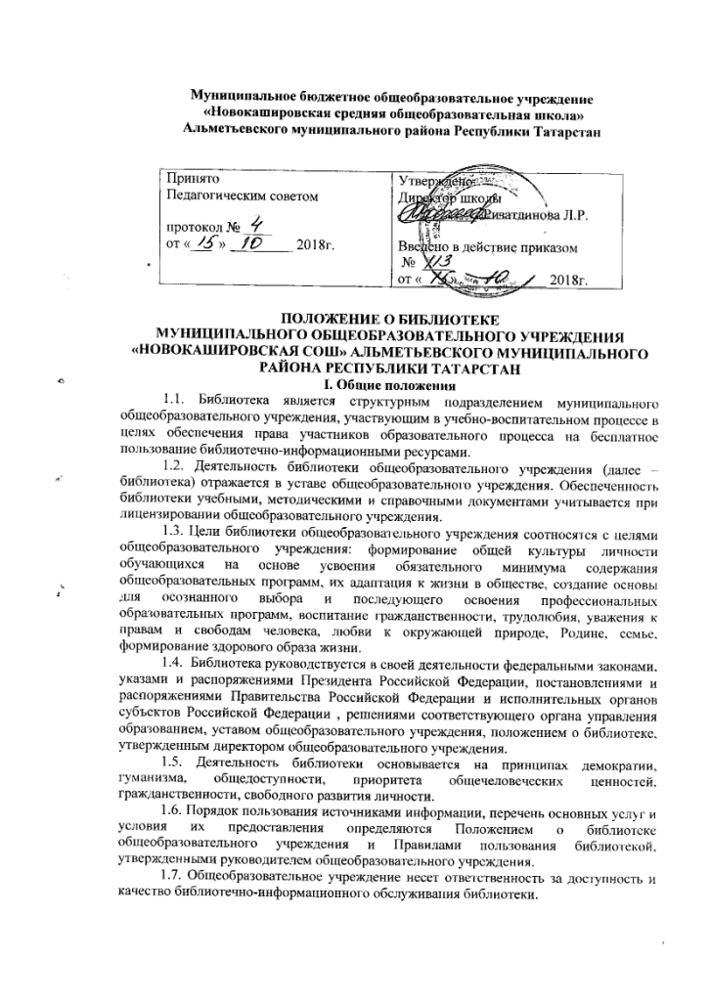

1.8. Организация обслуживания участников образовательного процесса производится в соответствии с правилами техники безопасности и противопожарными, санитарно-гигиеническими требованиями.
II. Основные задачи
Основными задачами библиотеки являются:
а) обеспечение участникам образовательного процесса – обучающимся, педагогическим работникам, родителям (иным законным представителям) обучающихся(далее пользователям) – доступа к информации, знаниям, идеям, культурным ценностям посредством использования библиотечно-информационных ресурсов общеобразовательного учреждения на различных: бумажном (книжный фонд, фонд периодических изданий); магнитном (фонд аудио- и видеокассет); цифровом (CD – диски); коммуникативном (компьютерные сети) и иных носителях;
б) воспитание культурного и гражданского самосознания, помощь в социализации обучающегося, развитии его творческого потенциала;
в) формирование навыков независимого библиотечного пользователя: обучение поиску, отбору и критической оценки информации;
г) совершенствование предоставляемых библиотекой услуг на основе внедрения новых информационных технологий и компьютеризации библиотечно-информационных процессов, формирование комфортной библиотечной среды.
III. Основные функции
Для реализации основных задач библиотека:
а) формирует фонд библиотечно-информационных ресурсов общеобразовательного учреждения;
● комплектует универсальный фонд учебными, художественными, научными, справочными, педагогическими и научно-популярными документами на традиционных и нетрадиционных носителях информации;
● пополняет фонд информационными ресурсами сети Интернет, базами и банками данных других учреждений и организаций;
● аккумулирует фонд документов, создаваемых в общеобразовательном учреждении (публикаций и работ педагоговшколы, лучших научных работ и рефератов обучающихся и др.)
● осуществляет размещение, организацию и сохранность документов;
б) создает информационную продукцию:
● осуществляет аналитико-синтетическую переработку информации;
● организует и ведет справочно-библиографический аппарат: каталоги (алфавитный, систематический), картотеки (систематическую картотеку статей), электронный каталог, базы данных по профилю образовательного учреждения;
● разрабатывает рекомендательные библиографические пособия (списки, обзоры, указатели)
● обеспечивает информирование пользователей об информационной продукции;
в) осуществляет дифференцированное библиотечно-информационное обслуживание обучающихся, педагогических работников, родителей
● предоставляет информационные ресурсы на различных носителях на основе изучения их интересов и информационных потребностей;
● создает условия для реализации самостоятельности в обучении, познавательной, творческой деятельности с опорой на коммуникацию; способствует развитию навыков самообучения (участие в эвристических дистанционных олимпиадах, телекоммуникационных проектах в системе дистанционного обучения);
● организует обучение навыкам независимого библиотечного пользователя и потребителя информации, содействует интеграции комплекса знаний, умений и навыков работы с книгой и информацией;
● оказывает информационную поддержку в решении задач, возникающих в процессе их обучения, самообразовательной и досуговой деятельности;
● организует массовые мероприятии, ориентированные на развитие общей и читательской культуры личности, содействует развитию критического мышления;
● содействует членам педагогического коллектива и администрации гимназии в организации образовательного процесса и досуга обучающихся (просмотр видеофильмов, CD-дисков, презентации);
● выявляет информационные потребности и удовлетворяет запросы, связанные с обучением, воспитанием и здоровьем детей;
● выявляет информационные потребности и удовлетворяет запросы в области педагогических инноваций и новых технологий;
● содействует профессиональной компетенции, повышению квалификации, проведению аттестации;
● создает банк педагогической информации как основы единой информационной службы школы, осуществляет накопление, систематизацию информации по предметам, разделам и темам;
● организует доступ к банку педагогической информации на любых носителях; просмотр электронных версий педагогических изданий;
● удовлетворяет запросы пользователей и информирует о новых поступлениях в библиотеку;
● консультирует по вопросам организации семейного чтения, знакомит с информацией по воспитанию детей;
● консультирует по вопросам учебных изданий для обучающихся.
IV. Организация деятельности библиотеки
4.1. Библиотечно-информационное обслуживание осуществляется на основе библиотечно-информационных ресурсов в соответствии с учебным и воспитательным планами МБОУ «Новокашировская СОШ», программами, проектами и планом работы библиотеки.
4.2. Библиотека предоставляет платные услуги (ксерокопирование и распечатка материалов).
4.3. Денежные средства за сданную библиотекой макулатуру расходуются на подписку профессиональных изданий, комплектование фонда документов.
4.4. В целях обеспечения модернизации библиотеки в условиях информатизации образования и в пределах средств, выделяемых учредителями, общеобразовательное учреждение обеспечивает библиотеку:
● гарантированным финансированием комплектования библиотечно-информационных ресурсов;
● необходимыми служебными и производственными помещениями в соответствии со структурой библиотеки и нормативами по технике безопасности эксплуатации компьютеров (отсутствие высокой влажности, запыленности помещения) с положениями Сан ПиН;
● современной электронно-вычислительной, телекоммуникационной и копировально-множительной техникой и необходимыми программными продуктами;
● ремонтом и сервисным обслуживанием техники и оборудования библиотеки;
● библиотечной техникой и канцелярскими принадлежностями.
4.5. Школа создает условия для сохранности аппаратуры, оборудования и имущества библиотеки.
4.6. Ответственность за систематичность и качество комплектования основного фонда библиотеки, комплектование учебного фонда в соответствии с федеральными и региональными перечнями учебников и учебно-методических изданий, создание необходимых условий для деятельности библиотеки несет руководитель общеобразовательного учреждения в соответствии с уставомшколы.
4.7. Режим работы библиотеки определяется заведующим библиотекой в соответствии с правилами внутреннего распорядкашколы. При определении режима работы библиотеки предусматривается выделение:
● двух часов рабочего времени ежедневно на выполнение внутрибиблиотечной работы;
● одного раза в месяц – санитарного дня, в который обслуживание пользователей не производится;
● не менее одного раза в месяц – методического дня.
4.8. В целях обеспечения рационального использования информационных ресурсов в работе с учащимися библиотека общеобразовательного учреждения взаимодействует с библиотеками Министерства культуры Республики Татарстан.
V. Управлении. Штаты.
5.1. Управление библиотекой осуществляется в соответствии с законодательством Российской Федерации, субъектов Российской Федерации и уставом школы.
5.2. Общее руководство деятельностью библиотеки осуществляет руководитель школы.
5.3. Руководство библиотекой осуществляется заведующей библиотекой , который несет ответственность в пределах своей компетенции перед обществом и руководителем школы, обучающимися, их родителями за организацию и результаты деятельности библиотеки в соответствии с функциональными обязанностями, предусмотренными квалификационными требованиями, трудовым договором и уставом школы.
5.4. Заведующий библиотекой (библиотекарь) назначается руководителем общеобразовательного учреждения, может являться членом педагогического коллектива и входить в состав педагогического совета школы.
5.5. Методическое сопровождение деятельности библиотеки обеспечивает специалист (методист) по учебным фондам и школьным библиотекам органа управления образованием. учреждения системы переподготовки и повышения квалификации, методического информационного центра.
5.6. Заведующий библиотекой разрабатывает и представляет руководителю школы на утверждение следующие документы:
а) положение о библиотеке, правила пользования библиотекой;
б) структуру и штатное расписание библиотеки, которые разрабатываются на основе объемов работ, определенных положением о библиотеке школы с использованием «Межотраслевых норм времени на процессы, выполняемые в библиотеках» (Постановление Министерства труда и социального развития Российский Федерации от 3 февраля 1997 г. № 6);
в) планово-отчетная документация;
5.6. Порядок комплектования штата библиотеки общеобразовательного учреждения регламентируется его уставом.
5.7. Работники библиотеки могут осуществлять педагогическую деятельность. Совмещение библиотечно-информационной и педагогической деятельности осуществляется работником библиотеки только на добровольной основе.
5.8. Трудовые отношения работников библиотеки и школы регулируются трудовым договором, условия которого не должны противоречить законодательству Российской Федерации о труде.
VI. Права и обязанности библиотеки
РАБОТНИКИБИБЛИОТЕКИИМЕЮТ ПРАВО:
а) самостоятельно выбирать формы, средства и методы библиотечно-информационного обслуживания образовательного и воспитательного процессов в соответствии с целями и задачами, указанными в уставе школы и положении о библиотеке школы;
б) проводить в установленном порядке факультативные занятии, уроки и кружки библиотечно-библиографических знаний и информационной культуры;
в) определять источники комплектования информационных ресурсов;
г) изымать и реализовать документы из фондов в соответствииc инструкцией по учету библиотечного фонда;
д) участвовать в управлении МБОУ «Новокашировская СОШ» в порядке, определяемом уставом этого учреждения;
е) иметь ежегодный отпуск 28 календарных дней и дополнительный оплачиваемый отпуск в соответствии с коллективным договором между работниками и руководством МБОУ «Новокашировская СОШ» или иными локальными нормативными актами;
ж) быть представленными к различным формам поощрения, наградам и знакам отличия, предусмотренным для работников образования и культуры;
з) участвовать в соответствии с законодательством Российской Федерации в работе библиотечных ассоциаций или союзов.
РАБОТНИКИ БИБЛИОТЕК ОБЯЗАНЫ:
а) обеспечить пользователям возможность работы с информационными ресурсами библиотеки;
б) информировать пользователей о видах предоставляемых библиотекой услуг;
в) обеспечить научную организацию фондов и каталогов;
г) формировать фонды в соответствии с утвержденными федеральными и региональными перечнями учебных изданий, образовательными программами школы, интересами, потребностями и запросами всех категорий пользователей;
д) совершенствовать информационно-библиографическое и библиотечное обслуживание пользователей;
е) обеспечить сохранность использования носителей информации, их систематизацию, размещение и хранение4
ж) обеспечивать режим работы в соответствии с потребностями пользователей и работой школы;
з) отчитываться в установленном порядке перед руководителем школы;
и) повышать квалификацию.
VII. Права и обязанности пользователей библиотеки
ПОЛЬЗОВАТЕЛИ БИБЛИОТЕКИ ИМЕЮТ ПРАВО:
а) получать полную информацию о составе библиотечного фонда, информационных ресурсах и предоставляемых библиотекой услугах;
б) пользоваться справочно-библиографическим аппаратом библиотеки;
в) получать консультационную помощь в поиске и выборе источников информации;
г) получать во временное пользование на абонементе и в читальном зале печатные издания, аудиовизуальные документы и другие источники информации;
д) продлевать срок пользования документами;
е) получать тематические, фактографические, уточняющие и библиографические справки на основе фонда библиотеки;
ж) получать консультационную помощь в работе с информацией на нетрадиционных носителях при пользовании электронными и иным оборудованием;
з) участвовать в мероприятиях, проводимой библиотекой;
и) пользоваться платными услугами, предоставляемыми библиотекой, согласно уставу школы и Положению о платных услугах, утвержденному руководителем школы;
к) обращаться для разрешения конфликтной ситуации к руководителю школы.
ПОЛЬЗОВАТЕЛИ БИБЛИОТЕКОЙ ОБЯЗАНЫ:
а) соблюдать правила пользования библиотекой;
б) бережно относиться к произведениям печати (не вырывать, не загибать страницы, не делать в книгах подчеркиваний, пометок), иным документам на различных носителях, оборудованию, инвентарю;
в) поддерживать порядок расстановки документов в открытом доступе библиотеки, расположения карточек в каталогах и картотеках;
г) пользоваться ценными и справочными документами только в помещении библиотеки;
д) убедиться при получении документов в отсутствии дефектов, а при обнаружении – проинформировать об этом работника библиотеки. Ответственность за обнаруженные дефекты в сдаваемых документах несет последний пользователь;
е) расписываться в читательском формуляре за каждый полученный документ (исключение учащиеся 1-2 классов);
ж) возвращать документы в библиотеку в установленные сроки;
з) заменять документы библиотеки в случае их утраты или порчи им равноценными либо компенсировать ущерб в размере, установленном правилами пользования библиотекой;
и) полностью рассчитаться с библиотекой по истечении срока обучения иди работы в общеобразовательном учреждении.
ПОРЯДОК ПОЛЬЗОВАНИЯ БИБЛИОТЕКОЙ:
а) запись обучающихся школы в библиотеку производится по списочному составу класс в индивидуальном порядке, педагогических и иных работников школы, родителей обучающихся - по паспорту;
б) перерегистрация пользователей производится ежегодно;
в) документом, подтверждающим право пользования библиотекой, является читательский формуляр;
г) читательский формуляр фиксирует дату выдачи пользователю документов из фонда библиотеки и их возвращения в библиотеку.
ПОРЯДОК ПОЛЬЗОВАНИЯ АБОНЕМЕНТОМ:
а) пользователи имеют право получить на дом из многотомных изданий не более двух документов одновременно;
б) максимальные сроки пользования документами:
- учебники, учебные пособия – учебный год;
- научно-популярная, познавательная, художественная литература – 15 дней; периодические издания, издания повышенного спроса – 7 дней;
в) пользователи могут продлить срок пользования документами, если на них отсутствует спрос со стороны других пользователей.
ПОРЯДОК ПОЛЬЗОВАНИЯ ЧИТАЛЬНЫМ ЗАЛОМ:
а) документы, предназначенные для работы в читальном зале, на дом не выдаются;
б) энциклопедии, справочники, редкие, ценные и имеющиеся в единственном экземпляре документы выдаются только для работы в читальном зале.

